UNIVERSIDADE MUNICIPAL DE SÃO CAETANO DO SUL - USCS

Curso de Pós-graduação *lato sensu*

**MBA em Gestão de Projetos**

Edyo Ferraz

GESTÃO DE PROJETOS:

Qual é a necessidade da comunicação?

Prof. Esp. Antonio do Pedro Fernandes

**São Caetano do Sul**

2017

GESTÃO DE PROJETOS:

Qual é a necessidade da comunicação?

Edyo Ferraz[1]

Acadêmico do Curso de Pós-graduação *lato sensu* “MBA em Gestão de Projetos” da Universidade Municipal de São Caetano do Sul – USCS.

**RESUMO**

Este artigo busca analisar e evidenciar a importância da comunicação na gestão de projetos dentro de instituições empresariais, visto que, quando realizada com eficácia, a comunicação cria um elo entre os *stakeholders*, independente dos níveis de conhecimento e dos ambientes culturais. Para tanto, foi realizada pesquisa de campo eletrônica, de natureza quantitativa, efetuada com 43 sujeitos que atuam em projetos empresariais em micros, pequenas, médias e grandes empresas, de diversos segmentos, sendo aproximadamente 28% provenientes de indústrias.

Todos os sujeitos concordaram que a comunicação é de total importância na realização de projetos, embora cerca de um terço dos sujeitos informou que o maior problema no gerenciamento de projetos dentro das empresas refere-se à comunicação, especialmente devido à ausência de planejamento no projeto.

**Palavras-chave:** Gerenciamento de projetos. Comunicação. PMBOK.

**ABSTRACT**

The objective of this article is to analyze and highlight the importance of communication in the management of projects within business institutions, since, when carried out effectively, communication creates a link between stakeholders, regardless of the level of knowledge or cultural background. With this perspective, we carried out an electronic field research, of quantitative nature, performed within 43 people who work in business projects in micro, small, medium and large companies in many segments, about 28% are from industries.

All interviewees agree that communication is totally important for the execution of projects, although about a third of the respondents reported that the biggest problem in project management within companies still refers to communication, especially for the lack of its planning within projects.

**Keywords:** Project management,Communication,PMBOK.

**1 INTRODUÇÃO**

Vive-se em um mundo globalizado onde as inovações na área de Tecnologia da Informação (TI) são importantes para a globalização e, principalmente, para as organizações, gerando impactos imediatos em sua estratégia de negócios. Por exigir investimentos, é importante certificar que o sucesso de qualquer tipo de projeto seja garantido. Para que isso ocorra, é necessário realizar uma comunicação adequada.

A comunicação é um dos componentes mais importantes dentro de qualquer projeto. O sucesso da maioria deles, seja tratados por uma equipe de projeto específica, ou por uma equipe de projetos entre departamentos, depende de um conjunto de fatores, como habilidades de comunicação e técnicas. Curiosamente, todos os gerentes de projeto de TI e desenvolvimento concordam que a comunicação e a interação humana aliadas à tecnologia são capazes de influenciar no sucesso ou no insucesso de um projeto. (PMBOK, 2013).

Comunicação em projeto refere-se, especificamente, ao comportamento e técnicas usadas para motivar, liderar, engajar e informar os *stakeholders* que tenham interesse e que possam influenciar, positivamente ou negativamente, o projeto.

Nessa perspectiva, o objetivo principal deste artigo é analisar e evidenciar a importância da comunicação na gestão de projetos dentro de instituições, incluindo os seguintes objetivos específicos:

1. Informar os canais de comunicação possíveis de serem estabelecidos;
2. Identificar as falhas de comunicação mais recorrentes e como contorná-las;
3. Verificar o uso do guia PMBOK no gerenciamento de projetos.

**2 REFERENCIAL TEÓRICO**

**2.1 O processo da comunicação**

De acordo com Chiavenato (1999), o processo de comunicação humana é complexo, visto que cada pessoa é um microssistema único, diferente dos demais, devido ao contexto social, histórico psicológico e constituição genética. Logo, cada ser humano possui características de personalidade diferenciadas, as quais funcionam como padrão pessoal de referência para tudo que ocorra, tanto no ambiente externo, quanto dentro de si mesmo. Desse modo, o processo de comunicação dependerá do grau de homogeneidade de significados entre o emissor e o destinatário.

De acordo com Griffin e Moorhead (2006), a comunicação pode ser definida como um processo no qual duas ou mais partes trocam informações e compartilham significados. Portanto, pode ser considerado um instrumento de integração, visto que possibilita a troca mútua e o desenvolvimento entre as pessoas, independente da atividade realizada. Com o objetivo de elucidar esse processo, os referidos autores apresentam a Figura 1, a qual mostra que, ao mesmo tempo em que uma pessoa transmite uma mensagem, ela também estará recebendo outra mensagem.

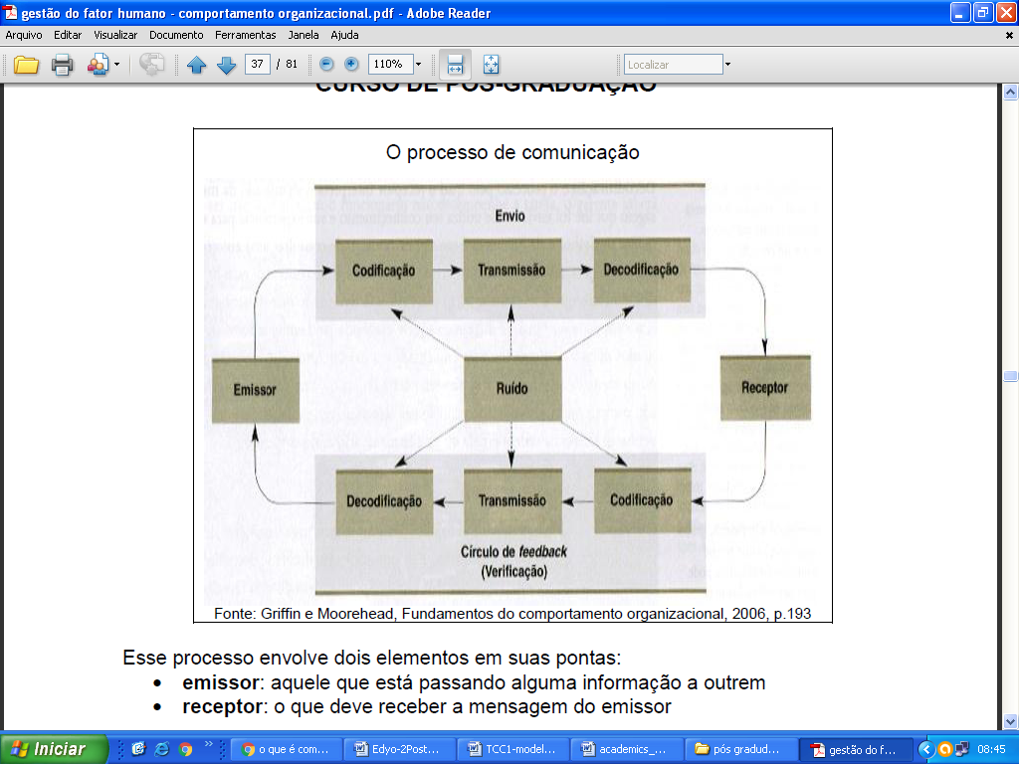

Figura 1 – O processo de comunicação.

Fonte: Griffin e Moorhead, (2006)

O emissor é quem transmite a informação, e o receptor é quem a recebe. Nesse processo, o emissor codifica a mensagem (a qual é transmitida por um canal), esta é recebida e decodificada pelo receptor.

No processo apresentado pelos autores, o *feedback* refere-se à verificação, em que o receptor (no papel de emissor) responde ao emissor (agora, no papel de receptor), pelas mesmas etapas: codificação, transmissão e decodificação. Assim, os autores ressaltam que o processo de comunicação é circular e só se completa com o *feedback*, isto é, sem o *feedback,* não há processo de comunicação.

Pode-se dizer, portanto, que, em qualquer processo de comunicação, haverá: emissor, receptor, mensagem a ser transmitida e canal que leva a mensagem. Todavia, é importante ressaltar que o processo de comunicação só existirá, efetivamente, quando houver a compreensão do significado da mensagem por parte do receptor.

**2.2 Comunicação organizacional**

Comunicação organizacional, como objeto de pesquisa, é a disciplina que estuda como se processa o fenômeno comunicacional dentro das organizações no âmbito da sociedade global. Ela analisa o sistema, o funcionamento e o processo de comunicação entre a organização e seus diversos públicos. […] Fenômeno inerente aos agrupamentos de pessoas que integram uma organização ou a ela se ligam, a comunicação organizacional configura as diferentes modalidades comunicacionais que permeiam sua atividade.*(*KUNSCH, 2003, p. 149).

A comunicação organizacional refere-se às ações, estratégias e processos realizados pela organização, com o objetivo de reforçar a sua imagem junto ao público de interesse.

O processo de comunicação, utilizado em âmbito organizacional, é ferramenta fundamental no que tange à obtenção de resultados, tanto no aumento de produtividade, quanto no âmbito financeiro.

Logo, pode-se dizer que a comunicação possui um caráter estratégico para as organizações, representando um relevante canal de troca de informações no ambiente interno, bem como no ambiente externo, isto é, o público, os clientes, o mercado e a sociedade.

De acordo com Costa, no processo de planejamento de comunicação estratégica, é importante haver intervenções críticas, especialmente em relação à imagem institucional:

A imagem resultante da identidade organizacional, expressa nos feitos e nas mensagens. Para a empresa a imagem é um instrumento estratégico, um conjunto de técnicas mentais e materiais, que têm por objetivo criar e fixar na memória do público, os “valores” positivos, motivadores e duradouros. Estes valores são reforçados ao longo do tempo (reimpregnação da mente) por meio dos serviços, as atuações e comunicações. A imagem é um valor que sempre se deseja positivo – isto é, crescente e acumulativo – e cujos resultados são o suporte favorável aos êxitos presentes e sucessivos da organização. (COSTA, 1995, p. 45).

Visto que a imagem da empresa é primordial para o seu crescimento e sucesso no mercado, o processo de comunicação dentro da empresa é bastante relevante. Afinal, converte a identidade corporativa e a realidade organizacional em imagem institucional. Salienta-se que a identidade só terá o devido valor à medida que for habilmente comunicada aos envolvidos: colaboradores; acionistas; clientes; fornecedores; comunidade e imprensa. Desse modo, é possível efetivar o objetivo de compartilhar os valores, a missão e as estratégias da organização junto a seus públicos. (COLNAGO, 2006).

Graças ao processo de comunicação, é possível viabilizar contínua alimentação e sobrevivência do sistema organizacional, isto é, a comunicação é imprescindível para a sobrevivência da organização:

O que a comunicação faz com uma empresa se parece com o que a corrente sanguínea faz para o organismo. A corrente sanguínea supre todas as células do organismo com oxigênio; o sistema de comunicação supre todas as unidades – departamentos, pessoas – da empresa com informação. Privadas de oxigênio, as células funcionam mal e morrem; sem a informação necessária, as pessoas e departamentos dentro da empresa funcionam mal, o que na certa leva a uma espécie de ineficiência final para elas e para a empresa como um todo (DERGINT et al., 2005).

Portanto, pode-se dizer que a comunicação tem o papel de manter todos os colaboradores informados, além de fazer circular ideias e possibilitar a compreensão das ações, tornando o desenvolvimento funcional das instituições mais eficiente, por meio de processos comunicativos.

Conforme Torquato (2002), há quatro dimensões de comunicação organizacional:

1. **Comunicação cultural:** abrange os climas internos, nos quais o gestor deve atuar de acordo com o clima organizacional, isto é, de acordo com a cultura interna e os costumes dos colaboradores;
2. **Comunicação administrativa**: elementos relacionados ao fluxo interno de informações, com o intuito de agregar e gerenciar informações armazenadas nos bancos de dados;
3. **Comunicação social:** refere-se aos atos de comunicação indiretos, unilaterais e públicos;
4. **Sistema de informações:** refere-se ao gerenciamento das informações armazenadas.

Por fim, o autor reitera que as quatro dimensões devem funcionar em sincronia, visto que uma dimensão gera influência nas outras, isto é, os quatro modos de comunicação se afetam de maneira significativa.

**2.3 A Comunicação em projetos**

Para o sucesso do gerenciamento de projetos em uma organização, é essencial que haja um estilo de comunicação organizacional eficaz, especialmente em decorrência da globalização da profissão de gerenciamento de projetos, conforme é ressaltado no Guia do Conhecimento em Gerenciamento de Projetos (PMBOK, 2013).

Após identificar os *stakeholders* do projeto, é necessário definir os meios de comunicação que serão utilizados, pois, para cada indivíduo ou grupo de *stakeholders,* deve-se utilizar um tipo de comunicação mais eficaz. Com isso, as dificuldades do fluxo de informação poderão ser reduzidas consideravelmente.

De acordo com Souza (2008), por meio do gerenciamento ativo das partes interessadas, o projeto não se desviará do curso previamente estipulado, visto que há a tendência de diminuição de problemas entre os *stakeholders.* Assim, é importante definir o meio de comunicação, assim como garantir que as informações sejam distribuídas corretamente e transmitidas a todas as partes interessadas.

É necessário que esse processo de transmissão de informação seja realizado por meio de uma linguagem na qual a mensagem enviada pelo gerente do projeto seja compreendida por todos os participantes, os quais, em conjunto com o gerente de projeto, utilizam os vários meios de comunicação, tais como: *e-mails;* redes sociais; celulares; conferências por aplicativos; mídias eletrônicas etc., com o objetivo de efetivar uma comunicação formal e/ou informal com o gerente de projetos (PMBOK, 2013).

Infelizmente, é comum encontrar empresas com alto índice de insucesso em determinados projetos, na maior parte devido a falhas na comunicação entre os *stakeholders*, em sua maioria não entendendo qual é sua responsabilidade e seus deveres a serem cumpridos no projeto. Com essa situação, é possível indicar que, sem a compreensão correta das informações do projeto, não há integração entre eles. Falhas na comunicação impedem que todos tenham dados básicos do projeto em que estão trabalhando, pois para cada áre*a ou stakeholder, é* necessário identificar a maneira que as informações serão enviadas, aumentando as chances de todos “falarem a mesma língua”. (DINSMORE, 2005).

Barreiras de comunicação devem ser identificadas, pois, com isso, é possível mitigar as falhas, visto que tais barreiras podem influenciar negativamente o projeto, aumentando a possibilidade de insucesso. De acordo com Dinsmore (2005), tais barreiras são: falta de canais de comunicação claros; distância física ou temporal entre o emissor e o receptor; uso inadequado de linguagem técnica; fatores ambientais de distração; atitudes prejudiciais; informação excessiva; falta de conhecimento sobre o assunto que está sendo comunicado e diferenças culturais.

Para reverter esse quadro, as organizações realizam esforços com o intuito de alinhar a comunicação dentro e fora da empresa, estruturando e criando um padrão a ser utilizado por seus funcionários. Para melhorar a gestão da comunicação, é necessário aprimorar os seus processos, minimizando ou até eliminando as barreiras, tendo como foco principal os objetivos aplicados adequadamente na gestão de projetos, ajudando na direta e efetiva.

O PMBOK apresenta metodologias e melhores práticas que auxiliam o gerente a elaborar um plano de ação para cada projeto, pois nenhum projeto é igual ao outro. Para garantir a comunicação eficaz entre os membros da equipe do projeto, o PMI recomenda a utilização de seis ações: ser um comunicador efetivo; ser um facilitador de comunicações; evitar bloqueadores de comunicação; manter a equipe de projeto o mais próximo possível; ter uma sala de comando para o projeto e conduzir reuniões eficazes (DINSMORE, 2005).

As organizações devem utilizar as melhores práticas indicadas pelo Guia do Conhecimento em Gerenciamento de Projetos (PMBOK), pois, com base nesse guia, as empresas podem criar uma metodologia própria. O gerente de projetos deve elaborar um plano de comunicação independente da abrangência do que será desenvolvido, pois, assim as informações serão destinadas aos *stakeholders* certos, no tempo correto e de maneira adequada, lembrando que as informações enviadas aos interessados são possivelmente diferentes e chegam por meios distintos devido à área de atuação de seus colaboradores. (PMBOK, 2013)

Considerar um planejamento do projeto bem sucedido dependerá da metodologia estruturada com base nas melhores práticas do PMBOK. Assim, cada projeto deve ter um planejamento adequado à sua realidade. Obter um resultado positivo dependerá da comunicação bem feita por parte do gerente de projetos e dos *stakeholders*.

**2.4 Prós e contras da comunicação**

Durante o planejamento de um projeto, muitos gestores focam suas ações e esforços no gerenciamento do escopo, do tempo e de outras competências. Porém, todas as tarefas estipuladas no planejamento serão realizadas por pessoas. Muito embora haja o uso de ferramentas de apoio, são as pessoas que as controlam e utilizam.

Esse fato, embora pareça claro e óbvio, não é relevado nos planejamentos de projetos, ou seja, é fundamental que as pessoas envolvidas estejam engajadas e tenham a possibilidade de se comunicarem com facilidade em todo o processo. Dessa forma, de acordo com Dinsmore (2008), as empresas que atualmente têm obtido sucesso nos projetos planejados são as que buscam focar suas ações e esforços junto aos temas relacionados a pessoas, tais como: cultura; comunicação; trabalho em equipe etc. Logo, após tratarem dos assuntos relacionados às pessoas é que as ferramentas e metodologias são, de fato, abordadas.

De acordo com pesquisa realizada pelo *Project Management Institute* (PMI), 80% do tempo de trabalho de um gerente de projetos é gasto no processo de troca de informações entre: a equipe, as partes interessadas, o cliente e o investidor. Desse modo, uma comunicação eficiente é a base de todo plano de projeto. (NETPRECISION, 2015).

Durante o processo de comunicação de um projeto, podem ocorrer algumas falhas de gestão, dentre as quais se destacam:

1. Falha ao estabelecer e gerenciar expectativas;
2. Gerentes inexperientes ou mal treinados;
3. Liderança frágil;
4. Planejamento de projeto frágil;
5. Pouco esforço para estabelecer estimativas;
6. Falhas no processo de identificar, documentar e controlar requerimentos;
7. Desalinhamento ético e/ou cultural;
8. Desalinhamento entre gerente do time de projeto e a organização na qual ele atende;
9. Comunicação inadequada, incluindo relatórios de progresso e controle de atividade.

Além das falhas relacionadas à gestão do projeto, há a interferência do ruído, isto é: o modo pelo qual a informação se propaga é fator crucial para a efetividade do processo de comunicação dentro de organizações empresariais, afinal, se a mensagem não chega ao receptor de modo eficaz, isso ocorre devido a ruídos no caminho que realiza intermédio entre transmissor e receptor, acarretando em perda de produtividade e propensão a situações de estresse. (GUIDOTTI, 2015).

No processo de comunicação empresarial, o ruído refere-se a qualquer elemento que possa vir a interferir no processo de transmissão de mensagens, distorcendo a comunicação.

De acordo com Mendonça (2009), os fatores que costumam causar ruídos são:

1. **Ambiente adverso:** local onde há muito barulho e/ou excesso de circulação de pessoas, interferindo na atenção do receptor, que, por sua vez, compreenderá somente partes da mensagem;
2. **Momento em que a mensagem está sendo transmitida:** é necessário que o receptor esteja concentrado, ou seja, não esteja realizando várias atividades ao mesmo tempo;
3. **Linguagem inadequada:** utilização de palavras desconhecidas (para o receptor) e termos técnicos, isto é, a linguagem deve ser adequada ao público;
4. **Exposição descuidada:** os temas discutidos e abordados não devem fugir do objetivo da discussão, ou seja, o ideal é buscar não desviar a atenção com assuntos não relacionados ao objetivo central.

Para que esses tipos de problemas com ruídos sejam evitados, é primordial que as organizações desenvolvam programas e ferramentas de relacionamento adequados para cada público, com o intuito de reduzir ou atenuar ruídos e dificuldades de comunicação nos projetos.

Além dos ruídos, Figueiredo (2001) faz alusão a outras barreiras encontradas na comunicação:

1. **Resistência à mudança:** o hábito propicia segurança, ou seja, modificar essa zona de conforto pode ser um fator que gere resistência a muitas pessoas. As mudanças nos processos podem ser mais bem aceitas por meio de treinamentos, afinal, as pessoas se sentem mais seguras ao executar tarefas em que estão bem treinadas;
2. **Desconfiança:** Kaplan (2000, p. 44) refere que algumas pessoas possuem a tendência de ocultar seus pensamentos. Elas se refugiam no mutismo por medo de suas ideias não agradarem e, portanto, serem rejeitadas. Assim, há grande dificuldade de êxito da comunicação com esse tipo de pessoas, afinal, nessa situação, dificilmente se obtém um *feedback* completo.

Conforme informações referentes às dificuldades encontradas no processo de comunicação, é primordial que haja um bom sistema de comunicação organizacional e que seja sempre avaliado e ajustado de acordo com as necessidades da empresa. Afinal, diversas são as variáveis a serem consideradas, visto que cada empresa representa um caso diferente.

Embora o processo de comunicação possa apresentar diversas falhas, quando bem planejado, ele proporcionará fluidez e eficiência no desenvolvimento dos projetos, isto é, quando a comunicação deixa de ser um empecilho, ela pode se tornar uma ferramenta essencial para o sucesso do andamento do projeto.

De acordo com Redfield (1985), há alguns princípios para que uma comunicação seja, de fato, eficaz:

1. **Clareza:** esforço para que haja melhora no emprego e entendimento da linguagem, visto que o grau de compreensão é mais importante que a facilidade de leitura. Portanto, é importante que a linguagem utilizada seja clara e condizente ao perfil dos colaboradores envolvidos;
2. **Coerência:** a mensagem deve ser coerente com a realidade da empresa e também com a atividade a ser executada. Desse modo, devem-se evitar procedimentos que não tenham possibilidade de serem cumpridos;
3. **Adequação:** a mensagem deve ser adequada ao objetivo, com o intuito de assegurar a fluidez de informações. É primordial que se encontre o ponto de equilíbrio entre a comunicação recebida e a utilizada. O excesso de detalhes somente afetará na compreensão de uma mensagem ou instrução;
4. **Distribuição:** é necessário que se defina o público que receberá a mensagem, pois uma mensagem bem realizada é aquela levada diretamente da fonte ao destino, todavia passando por todos os canais na hierarquia.

Conforme enunciado neste artigo, percebe-se que o processo de comunicação eficaz é essencial para o andamento e o sucesso de um projeto, todavia, é importante ressaltar que uma comunicação mal conduzida tem o poder e a capacidade de interferir negativamente nas relações empresariais. Por conseguinte, é importante que as empresas possuam um programa de comunicação adequado e condizente às necessidades e perfil da organização, evitando que ruídos e outras barreiras interfiram no desenvolvimento dos projetos.

**3 MÉTODO**

O presente artigo constitui-se de uma pesquisa descritiva, na qual se objetivou registrar e interpretar dados coletados por meio de pesquisa de campo, de natureza quantitativa, visto que os dados foram mensurados e analisados estatisticamente por variáveis do questionário aplicado. Esta pesquisa é de temporalidade transversal, que se caracteriza por ser “[...] projeto de pesquisa, destinado a estudar fenômenos, através de uma amostra representativa deles, num dado momento” (SANTOS, 1992, p 168).

**3.1 Sujeitos**

A pesquisa aplicada foi enviada a 65 sujeitos e respondida por 43 sujeitos. O objetivo foi analisar como o processo de comunicação é utilizado na gestão de projetos das empresas nas quais os sujeitos atuam, identificando os fatores de sucesso e insucesso nos projetos e as possibilidades de melhorias, especialmente pelo uso de melhores práticas anunciadas no guia PMBOK.

Os Gráficos de 1 a 4 mostram o perfil das empresas e dos sujeitos.

Qual o porte da empresa em que você trabalha?

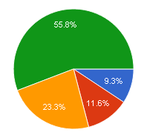  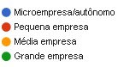

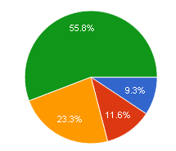

Gráfico 1: Porte da empresa.

Fonte: dados da pesquisa.

Qual é o ramo de atuação da empresa?

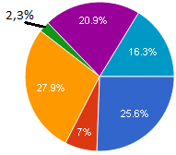  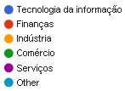

Gráfico 2: Ramo de atuação.

Fonte: dados da pesquisa.

Conforme os Gráficos 1 e 2, a maioria dos sujeitos atua em organizações industriais (27,9%) e de grande porte (55,8%).

Qual sua formação acadêmica?

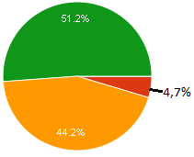

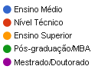

Qual a sua área de atuação?

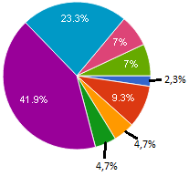

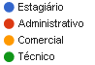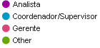

Gráfico 4: Formação acadêmica.

Fonte: dados da pesquisa.

Gráfico 3: Área de atuação.

Fonte: dados da pesquisa.

De acordo com os Gráficos 3 e 4, os perfis dos sujeitos demonstram que a maioria atua como Analista (41,9%), com formação acadêmica em pós-graduação/MBA (51,2%). São coordenadores ou supervisores 23,3% dos sujeitos e 44,2% possuem nível superior.

**3.2 Material**

Para a coleta de dados, foi elaborado um questionário com 11 itens de múltipla escolha e 1 questão aberta, opcional e enviada aos sujeitos da área de Gestão de Projetos, com o objetivo de analisar como é realizado o processo de comunicação na gestão de projetos das empresas.

**3.3 Procedimentos**

Para a realização desta pesquisa foi utilizada a ferramenta Google Docs. O link gerado foi: <https://docs.google.com/forms/d/> 1wTqOu0CTIzWvpr2dfRLzQUE VCOZVh5mHjhFEiECXGl4/edit?ts=57ea704d#responses. O referido link foi enviado, através de e-mail, a 65 sujeitos que atuam em gestão de projetos de diversos segmentos de empresas.

O questionário ficou disponível no período de 27/09/2016 a 10/10/2016, não havendo interferência no preenchimento por parte do autor deste artigo e as identidades dos participantes foram preservadas.

**4 RESULTADOS, ANÁLISE E INTERPRETAÇÕES DOS DADOS**

De acordo com o Gráfico 5, a pesquisa demonstrou que, unanimemente, todos os sujeitos acreditam que o processo de comunicação em projetos é extremamente importante. Em relação aos meios de comunicação mais utilizados (Gráfico 6) destacam-se o e-mail (usado por 93% dos sujeitos) e reuniões (realizadas por 83,7% dos respondentes).

Em sua opinião, qual a importância da comunicação em projetos?

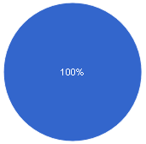 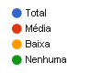

Gráfico 5: Importância da comunicação em projetos.

Fonte: dados da pesquisa.

Quais os meios de comunicação utilizados no processo de distribuição de informações? (Pode assinalar mais de uma opção)

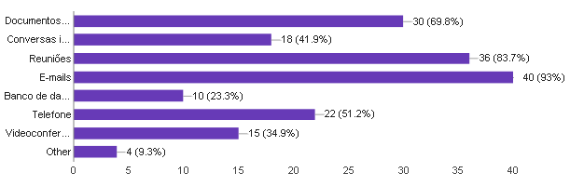

Gráfico 6: Meios de comunicação mais utilizados durante os projetos.

Fonte: dados da pesquisa.

No Gráfico 7, buscou-se averiguar se as empresas possuem a rotina de efetuar relatórios de desempenho nos projetos. Desse modo, averiguou-se que em mais de um terço dos casos, há essa prática, isto é, em 37,2% das respostas.

Conforme o Gráfico 8, 55,8% dos sujeitos informaram que as discussões de acompanhamento de projetos são realizadas por meio de reuniões, as quais são suficientes para a análise de desempenho.

De qual modo são realizadas as discussões de acompanhamento de projetos?

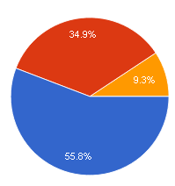

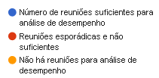

Há relatórios de desempenho nos projetos de sua empresa?

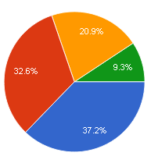

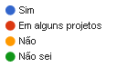

Gráfico 8: Discussões de acompanhamento de projetos.

Fonte: dados da pesquisa.

Gráfico 7: Relatórios de desempenho.

Fonte: dados da pesquisa.

O Gráfico 9 indicou os sujeitos que utilizam o guia de melhores práticas em projetos (PMBOK), sendo que 34,9% informaram ser o uso mediano, e 34,9% afirmaram ser o uso baixo. A minoria (14%) informou ser o índice de uso do guia alto.

Pelo Gráfico 10, o objetivo foi apontar quais as maiores problemáticas encontradas durante o gerenciamento de projetos. Cerca de um terço, isto é, 34,9% informou que o problema mais recorrente refere-se às questões de comunicação.

Qual o nível de utilização das melhores práticas do guia de conhecimento em gerenciamento de projetos (PMBOK) na sua organização?

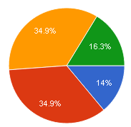

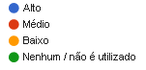

Qual é o maior problema no gerenciamento de projetos na sua organização?

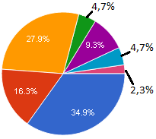

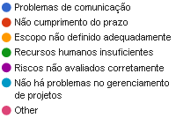

Gráfico 10: Problemas no gerenciamento de projetos.

Fonte: dados da pesquisa.

Gráfico 9: Utilização do PMBOK.

Fonte: dados da pesquisa.

Por fim, o Gráfico 11 busca apontar as principais barreiras de comunicação durante a gestão de projetos. Mais de um terço dos sujeitos (37,2%) informou que não há planos de comunicação nos projetos. A segunda barreira mais encontrada (27,9% das respostas) refere-se à resistência de compartilhamento de informações entre os integrantes; por conseguinte, 25,6% informaram que a diferença de linguagem entre os integrantes é uma barreira recorrente.

Quais as principais barreiras de comunicação durante a gestão de projetos?

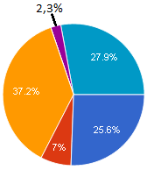 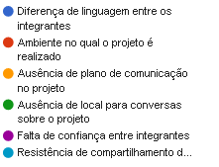

Gráfico 11: Barreiras de comunicação durante a gestão de projetos.

Fonte: dados da pesquisa.

Na questão 12 foi solicitado que os respondentes sugerissem fatores que facilitassem o processo de comunicação na gestão de projetos. Dos 43 sujeitos que responderam a pesquisa, 18 sujeitos apresentaram sugestões, conforme o Quadro 1:

|  |
| --- |
| **Facilitadores no processo de comunicação na gestão de projetos** |
| Uso de *e-mail.* |
| Reuniões mensais para verificação de todos os projetos da gerência. |
| Seguir um plano claro e direcionado para a comunicação entre todos do projeto. |
| Mais reuniões e contato direto. |
| A comunicação deve ser clara, concisa e precisa para todos. |
| Infraestrutura adequada. |
| Acompanhamento constante e reuniões semanais. |
| Uso rigoroso dos *stakeholders* resolveria grande parte dos problemas. |
| Maior envolvimento de níveis hierárquicos menores, pois são eles que executam as tarefas e estão mais próximos dos clientes e suas necessidades. Conhecem de perto as dificuldades na execução. |
| Fazer as atas das reuniões e entrega de atividades nos prazos. Engajamento de todas as equipes que precisam ser envolvidas no projeto. |
| Acompanhamento dos gestores da área, visto que muitos departamentos deixam projetos importantes nas mãos de analistas ou de coordenadores pouco comprometidos. Acaba sendo um encontro de amigos, no qual os reais problemas quase nunca são discutidos. A gerência acaba não acompanhando o andamento do projeto e atrasando prazo de projetos simples, ou dificultando a comunicação entre as áreas. |
| Cronograma e escopo de projeto bem definido. |
| Todos os *stakeholders* estarem na mesma localidade. |
| Plano de gerenciamento de comunicação minucioso. |
| Gerenciamento de projetos deve transmitir a informação sem deixar dúvidas, e os dizeres verbais devem ser formalizados. |
| Procedimentos mais definidos. |
| Reuniões periódicas para atualizar andamento do projeto. |
| Comunicação direta entre os envolvidos nas atividades. |

Quadro 1: facilitadores no processo de comunicação.

Fonte: dados da pesquisa.

De acordo com as respostas apresentadas, em linhas gerais, os sujeitos acreditam que um bom planejamento do projeto e de sua comunicação é essencial, pois se delimita o escopo do projeto e os procedimentos a serem realizados.

Todavia, é primordial que haja um acompanhamento eficaz durante o projeto, com o intuito de averiguar se os envolvidos estão seguindo o planejamento realizado. Para esse acompanhamento, os sujeitos propõem que sejam realizadas reuniões periódicas e efetivas, bem como que seja feito uso de linguagem clara e concisa por todos os envolvidos nos projetos.

**5 CONSIDERAÇÕES FINAIS**

Este artigo teve por objetivo analisar os desafios relacionados à comunicação na gestão de projetos, visto ser ela um dos componentes mais relevantes. Desse modo, o sucesso de um projeto dependerá de uma série de fatores, tais como habilidades técnicas e comunicativas.

O material teórico analisado possibilitou um embasamento e melhor compreensão em relação a alguns aspectos centrais: conceito do processo de comunicação; seu uso em âmbito organizacional; a comunicação na gestão de projetos, bem como os prós e contras no processo comunicacional. Logo, mesmo que haja consciência de que essa atividade seja de extrema importância para a realização de um projeto, ainda ocorrem muitas falhas, pois nem sempre há um planejamento voltado à comunicação.

Por conseguinte, a pesquisa de campo revelou que, embora unanimemente todos os entrevistados concordem que a importância na comunicação de projetos é total, o maior problema no gerenciamento de projetos refere-se à falta dela (respostas de 34,9% dos entrevistados). Esse fator denuncia que há consciência acerca da importância da comunicação, todavia algumas mudanças poderiam ser feitas, dentre elas:

1. Maior utilização do guia de conhecimento em gerenciamento de projetos (PMBOK), visto que somente 14% dos sujeitos utilizam sempre e 34,9% informaram que o índice de uso é baixo;
2. Planejamento de comunicação, visto que sua ausência é a principal barreira, segundo 37,2% dos sujeitos. Assim, seria relevante que houvesse um planejamento voltado para a fluidez da comunicação entre todos os envolvidos. No planejamento, é importante constar plano de discussões de acompanhamento de projetos, relatórios de desempenho e definição de meios de comunicação eficazes para a distribuição de informação.

Por fim, os entrevistados apresentaram sugestões de melhora no processo de comunicação, sugerindo, em síntese: plano de gerenciamento de comunicação com melhor fluidez nas informações, reuniões periódicas, cronogramas definidos, engajamento de todas as equipes envolvidas no projeto e infraestrutura adequada.

**REFERÊNCIAS**

CHIAVENATTO, I. **Administração nos Novos Tempos**. 2. ed. Rio de Janeiro: Campus, 1999.

COLNAGO, C.K. **A comunicação organizacional como fator determinante para a construção da imagem institucional.** 2006. Disponível em: <https://sapientia.pucsp.br/bitstream/handle/1180/1/ADM%20-%20Camila%20K%20Colnago.pdf> Acesso em 01 out. 2016.

COSTA, J. **Comunicación corporativa y revolución de los servicios.**Madrid: Ediciones de las Ciencias Sociales, 1995.

DERGINT, D. A.; LIMA, I. A.; PIMENTA, R. B. **Comunicação organizacional:** disciplina estratégica para a formação empreendedora em uma Instituição Federal de Ensino. Disponível em: < http://www.abepro.org.br/biblioteca/ENEGEP2005_Enegep1101_1397.pdf. Acesso em 10 out de 2016.

DINSMORE, P.C. **Como se tornar um profissional em gerenciamento de projetos**: Livro-Base de Preparação para Certificação PMP – Project Management Professional. São Paulo: Qualitymark, 2005.

______**Entrevista com Dr. Kerzner**, Mundo PM, n. 4 (Abr), 2008.

FIGUEIREDO, M. S. **Comunicação Organizacional:** quando a comunicação falha. 2001. Disponível em: <http://www.posuniasselvi.com.br/artigos/rev02-09.pdf> Acesso em: 5 nov. 2016.

GRIFFIN, R. W.; MOORHEAD, G. **Fundamentos do comportamento organizacional**. São Paulo: Ática, 2006.

GUIDOTTI, G. B. **Ruídos na Comunicação Empresarial**. Abr. 2015. Disponível em: <http://observatoriodaimprensa.com.br/feitos-desfeitas/ruidos-na-comunicacao-empresarial/>. Acesso em: 5 nov. 2016.

KAPLAN, B. **Comunicação Estratégica:** a arte de transmitir ideias. 4. ed. Rio de Janeiro: L.T.C., 2000.

KUNSCH, M. **Planejamento de relações públicas na comunicação integrada.** São Paulo: Summus Editorial, 2003.

MENDONÇA, M. **Comunicação eficaz na empresa –** a estória do cometa Halley, vídeos 1-2. 2009. Disponível em: <www.youtube.com/watch?v=P-MWX4Az8bY&feature=related>. Acesso em: 5 nov. 2016.

NETPRECISION. **Uma comunicação eficiente pode salvar o seu projeto.** Out. 2015. Disponível em: <http://netprecision.com.br/uma-comunicacao-eficiente-pode-salvar-o-seu-projeto/>. Acesso em: 10 out. 2016.

PMBOK. **Um guia do conhecimento em gerenciamento de projetos** – Guia PMBOK. 5 ed EUA : Project Management Institute, 2013.

REDFIELD, C. E. **Comunicações Administrativas.** 3. ed. São Paulo: Fundação Getúlio Vargas, 1985.

SANTOS, Alexandre do Espírito. **Delineamentos de metodologia científica**. São Paulo: Edições Loyola, 1992

SOUZA, A. R. P. **Apostila de Gestão da Comunicação,** IETEC, 2008.

TORQUATO, G. **Tratado de comunicação organizacional e política.** São Paulo: Pioneira, 2002.

**APÊNDICE 1**

Questionário sobre GESTÃO DE PROJETOS: Qual é a necessidade da comunicação?

O processo de comunicação possibilita a transmissão de informações entre um grupo de pessoas. Ao ser realizada com eficácia, a comunicação cria uma ponte entre as diversas partes interessadas, independente dos níveis de conhecimento e dos ambientes culturais. No âmbito empresarial, ela é essencial no desenvolvimento de projetos. Falhas na comunicação muitas vezes impedem que todos tenham dados básicos do projeto em que estão trabalhando, pois para cada área ou *stakeholders* é necessário identificar a maneira que as informações serão enviadas, com isso há uma grande chance de todos “falarem a mesma língua”.

Caro (a) participante,

Meu nome é Edyo Ferraz, sou aluno do curso de MBA em Gestão de Projetos na Universidade Municipal de São Caetano do Sul (USCS).

Este questionário constitui-se em um instrumento de pesquisa, estritamente acadêmico, que permitirá analisar como o processo de comunicação é utilizado na gestão de projetos de uma empresa.

Obrigado pela sua participação!

**1 Qual o porte da empresa em que você trabalha?**

( ) Microempresa/autônomo

( ) Pequena empresa

( ) Média empresa

( ) Média/grande empresa

( ) Grande empresa

**2 Qual é o ramo de atuação da empresa?**

( ) Tecnologia da Informação

( ) Finanças

( ) Indústria

( ) Comércio

( ) Serviços

( ) Outro: _________________________

**3 Qual a sua área de atuação?**

( ) Estagiário

( ) Administrativo

( ) Comercial

( ) Técnico

( ) Analista

( ) Coordenador/Supervisor

( ) Gerente

( ) Outra: _____________________________

**4 Qual sua formação acadêmica?**

( ) Ensino Médio

( ) Nível Técnico

( ) Ensino Superior

( ) Pós-graduação/MBA

( ) Mestrado/Doutorado

**Por favor, responda as questões abaixo com base em sua experiência em projetos**

**5 Em sua opinião, qual é a importância da comunicação em projetos?**

( ) Total

( ) Média

( ) Baixa

( )Nenhuma

**6 Quais os meios de comunicação utilizados no processo de distribuição de informações? (Pode assinalar mais de uma opção)**

( ) Documentos formais

( ) Conversas informais

( ) Reuniões

( ) *E-mails*

( ) Banco de dados do projeto

( ) Telefone

( ) Videoconferência

( ) Outros: _____________________________

**7 Há relatórios de desempenho nos projetos de sua empresa?**

( ) Sim

( ) Em alguns projetos

( ) Não

( ) Não sei

**8 De que modo são realizadas as discussões de acompanhamento de projetos?**

( ) Número de reuniões suficientes para análise de desempenho

( ) Reuniões esporádicas e não suficientes

( ) Não há reuniões para análise de desempenho

**9 Qual é o nível de utilização das melhores práticas do guia do conhecimento em gerenciamento de projetos (PMBOK) na sua organização?**

( ) Alto

( ) Médio

( ) Baixo

( ) Nenhum/não é utilizado

**10 Qual é o maior problema no gerenciamento de projetos na sua organização?**

( ) Problemas de comunicação

( ) Não cumprimento do prazo

( ) Escopo não definido adequadamente

( ) Recursos humanos insuficientes

( ) Riscos não avaliados corretamente

( ) Não há problemas no gerenciamento de projetos

( )Outros: _______________________________

**11 Quais as principais barreiras de comunicação durante a gestão de projetos?**

( ) Diferença de linguagem entre os integrantes

( ) Ambiente no qual o projeto é realizado

( ) Ausência de plano de comunicação no projeto

( ) Ausência de local para conversar sobre o projeto

( ) Falta de confiança entre integrantes

( ) Resistência de compartilhamento de informações entre integrantes

**12 Em sua opinião, quais fatores facilitariam a comunicação na gestão de projetos de sua empresa? (opcional)**

______________________________________________________________________________________________________________________________________

_________________________________________________________________________________________________________________________________________________________________________________________________________

1. E-mail: edyo_ferraz@hotmail.com